

Штаб
МО ВВПОД «ЮНАРМИЯ»
Кайбицкий муниципальный район
Республики Татарстан
422330 Кайбицкий район
село Большие Кайбицы
ул. Ш. Галиева д.12
тел.8(84370)21187
эл. почта:junajaarmija@rambler.ru

Еженедельный отчет МО ВВПОД «Юнармия»
Кайбицкого муниципального района за период с 08-14. 05.23.

1.Количество участников движения: 359
2.Количество принятых юнармейцев: 0.
3.Проведенные за неделю мероприятия: 8

- МО ВВПОД «Юнармия» и газета «Кайбицкие зори».
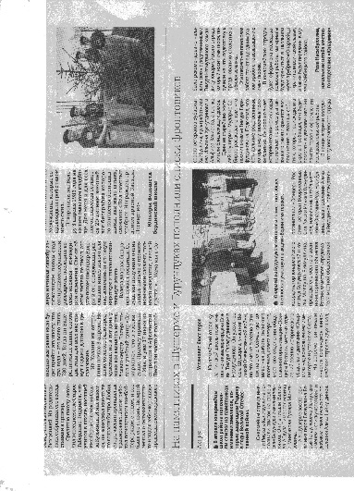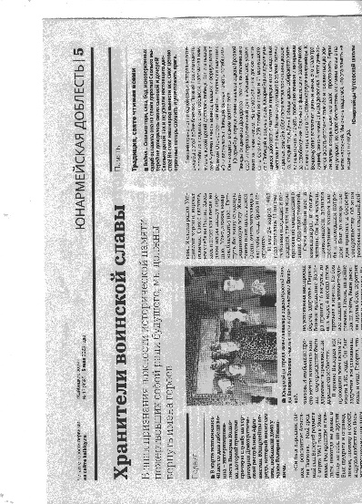
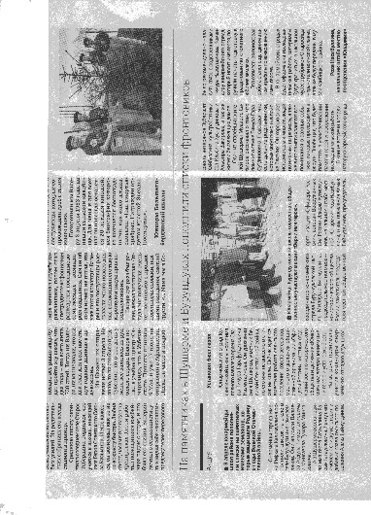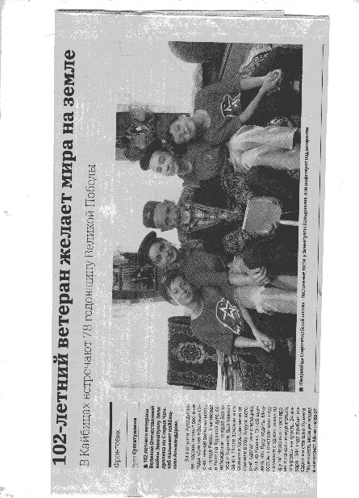

- Акция «Верни герою имя».
Всероссийская патриотическая акция «Верни герою имя» проходит с 26 марта по 9 мая 2023 года. Она направлена на то, чтобы сохранить память и сформировать уважительное отношение у молодого поколения к истории Великой Отечественной войны и ее героям, а также уход за воинскими захоронениями и обелисками. Основная идея акции- уборка и приведение в порядок мемориалов и памятников, посвященных войнам, погибшим в годы Великой Отечественной войны. Все юнармейские отряды нашего района - участники акции. Юнармейцы отряда имени кавалера ордена Трудового Красного знамени Е.Г. Тутаева также принимают активное участие в данной акции - проходят уборку территории памятника в Федоровском сельском поселении.
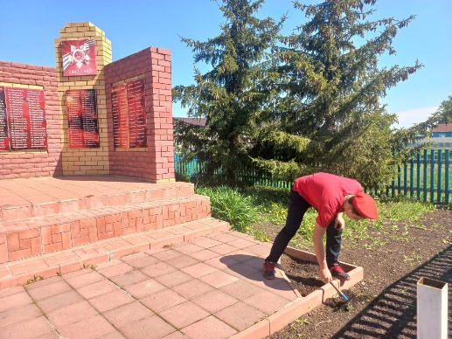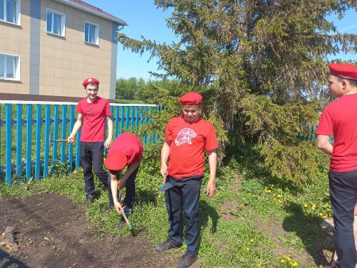
- Церемония торжественного выноса Государственного флага Российской
Федерации и копии Знамени Победы, исполнение Государственного гимна
Российской Федерации, посвященное памяти участников Великой Отечественной войны.
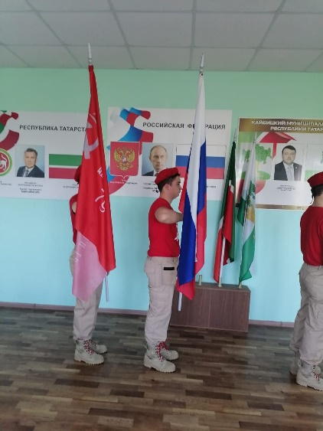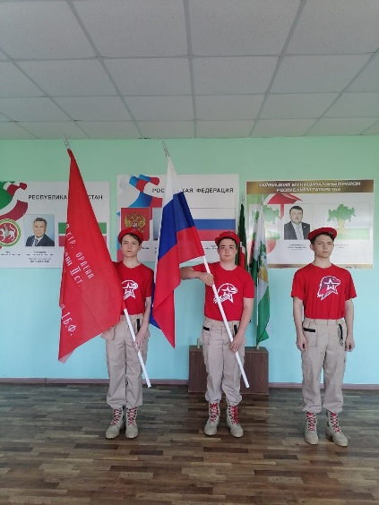

Отряд имени кавалера ордена Трудового Красного Знамени Евгения Геннадьевича Тутаева МБОУ Федоровская СОШ имени Е.Г. Тутаева Кайбицкого муниципального района Республики Татарстан»
Ежегодно, 21 апреля, в России празднуется День местного самоуправления.
Юнармейцы отряда имени кавалера ордена Красного Знамени С.Ф.Рыбакова Маломеминской ООШ встретились с главой сельского поселения Алексеевой Еленой Николаевной. Ребята познакомились с историей создания и деятельностью органов местного самоуправления.
IV. Ежегодно, 21 апреля, в России празднуется День местного самоуправления. Юнармейцы отряда имени кавалера ордена Красного Знамени С.Ф.Рыбакова Маломеминской ООШ встретились с главой сельского поселения Алексеевой Еленой Николаевной. Ребята познакомились с историей создания и деятельностью органов местного самоуправления.
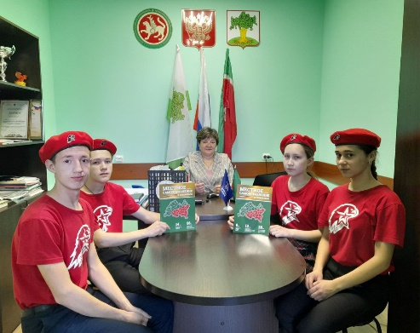
- Акция «Бессмертный полк»
Маннапов Идрис Шагиевич родился в 1926 году . Когда началась война ему было 15 лет. Он учился в7-ом классе Русско-Азелеевской школы Зеленодольского района. В ноябре 1944 года его взяли в народный комиссариат внутренних дел и отправили в Сталинград. Совпало это с тем, что 1700 военнопленных немецких офицеров привезли в Суслонгер. В родную деревню Идрис Шагеевич, вернулся лишь в 1950году. За свои заслуги перед Отечеством он награжден орденом «Отечественной войны», многочисленными медалями.
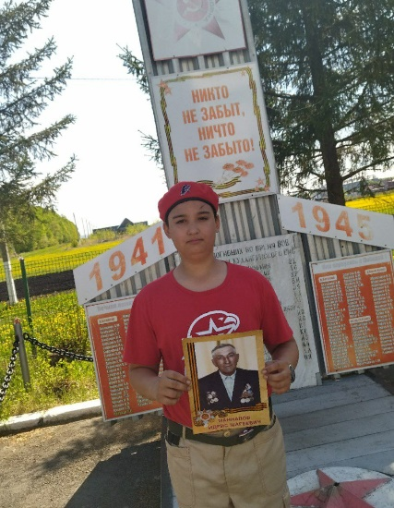

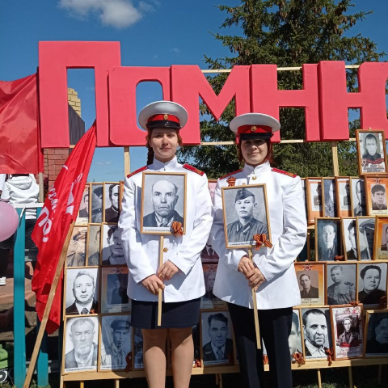

Участники "Бессмертный полк" . Отряд имени кавалера ордена Трудового Красного Знамени Евгения Геннадьевича Тутаева МБОУ Федоровская СОШ имени Е.Г. Тутаева Кайбицкого муниципального района Республики Татарстан»

- «Позывной Березка».
Юнармейцы отряда "Подвиг" были наргаждены медалью "За участие в Параде". Среди них юнармейцы, которые принимали участие в торжественном прохождении по площади во время парада Победы и стали победителями смотра конкурса "Хорошо в строю - силен в бою!". Медалями награждали участники событий в СВО , один из них с позывным "Березка", воины ГСВГ, офицеры запаса. Эта медаль учреждена 26 февраля 2010 года Приказом министра обороны РФ "За участие в параде в День Победы". С 2010 года ведомственной наградой министерства Обороны РФ награждают не только военных, но и гражданских, а также детей (кадеты МО, МВД, МЧС, юнармейцы), участвующих в любых парадах и в любых патриотических мероприятиях. То есть, такую медаль (каждый год) может получить абсолютно каждый от 14 до 100 лет, кто хоть каким-то образом участвовал в этих мероприятиях.
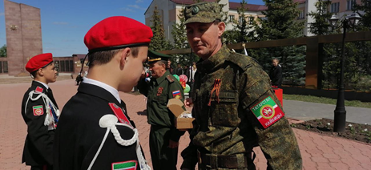

- Парад Победы.
В торжестве приняли участие ветеран Великой Отечественной войны - 102-летний Зиннатулла Загидуллин из Старых Чечкаб, труженики тыла, дети военных лет, военнослужащие, приехавшие в отпуск из спецоперации.
Возложение венков и цветов к памятнику в честь жителей района, благодаря которым пришла долгожданная Победа, стало одним из волнующих моментов торжества.
На площади перед мемориальным комплексом строевым маршем прошли победители и призеры районного конкурса строя и песни - учащиеся Большекайбицкой школы: члены военно-патритотического клуба «Подвиг», учащиеся восьмых и шестого классов.
Глава района Альберт Рахматуллин тепло поздравил кайбичан и гостей с Днем Победы, подчеркнув огромный вклад жителей нашего района в его приближение: более десяти тысяч человек защищали страну от врага, в тылу Победу ковали женщины, дети и старики. Альберт Рахматуллин вручил учрежденные в нашем районе медали «Детям войны» четырем жителям села Большие Кайбицы: Фаягуль Батталовой, Альберту Ярхамову, Гульсине Шагиевой и Равилю Айзатуллину. За личный вклад в патриотическое воспитание детей и молодежи начальник штаба местного отделения «Юнармия» Роза Насибуллина удостоилась серебряной медали «Юнармейская доблесть». Ветераны Группы советских войск в Германии Хабир Набиуллин из Федоровского, Василий Малахаев из Малых Мемей, земляк - подполковник танковых войск Виталий Тарасов награждены медалью «105 лет Советской Армии и Флоту», Алексей Чухин из Федоровского, Ринат Садриев из Больших Кайбиц – медалью «105 лет Вооруженным Силам России».
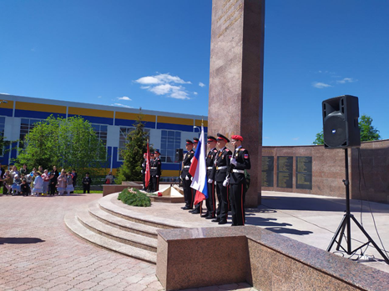

Начальник штаба местного отделения ВВПОД «Юнармия» Р.Д. Насибуллина

